МІНІСТЕРСТВО ОСВІТИ І НАУКИ УКРАЇНИ

Національний університет «Львівська політехніка»

Кафедра інформаційних систем та мереж

**ЗВІТ**

про виконання лабораторної роботи №9

на тему:

*«Аналітичні та підсумкові запити»*

*Виконав:* Захарчук Л.А

*Прийняла:* Артеменко О.І.

Львів-2020

**Мета** **роботи**: Розробити SQL запити для вибору записів з однієї чи кількох таблиць із застосуванням агрегатних функцій для отримання підсумкових значень полів.

Посилання на git-репозиторій:

<https://github.com/Liubomyr2606/SUBD>

**Хід роботи**

Розробимо та виконаємо такі 4 запити до бази даних.

1. Визначити кількість танцівників у кожному колективі.
2. Вивести кількість нових танцівників кожного року.
3. Визначити середні вік усіх танцівників.
4. Визначити найстаршого танцюриста.
5. Визначити кількість взятих фільмів з кожного жанру :

SELECT [Назва жанру], COUNT([Код жанру]) as [Кількість фільмів]

FROM [Жанр фільму] INNER JOIN [Прокат фільму]

ON [Жанр фільму].[Код жанру] = [Прокат фільму].[Код прокату]

GROUP BY [Назва жанру]

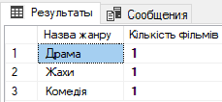

*Рис. 1 Результат виконання першого запиту*

1. Вивести кількість прокатів за один рік :

SELECT YEAR([Дата видачі]) as Рік, COUNT(Орендатор.[Код орендатора])

FROM [Прокат фільму] INNER JOIN Орендатор

ON [Прокат фільму].[Код прокату] = Орендатор.[Код орендатора]

GROUP BY YEAR([Дата видачі])

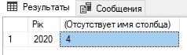

*Рис. 2 Результат виконання другого запиту*

1. Визначити середній вік орендаторів:

USE [Test]

SELECT AVG(DATEDIFF(YEAR, [Дата народження] , CURRENT_TIMESTAMP)) as [Середній вік]

, [Ім'я]

FROM Орендатор

GROUP BY [Ім'я]

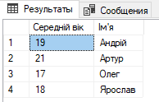

*Рис. 3 Результат виконання третього запиту*

1. Визначити найстаршого орендатора

SELECT TOP 1 DATEDIFF(YEAR, [Дата народження], CURRENT_TIMESTAMP) as Вік,

Прізвище, [Ім'я]

FROM Орендатор ORDER BY Вік DESC

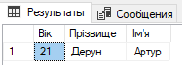

*Рис. 4 Результат виконання четвертого запиту*

**Висновки**:

На цій лабораторній роботі було створено запити для вибору записів з однієї чи кількох таблиць із застосуванням агрегатних функцій для отримання підсумкових значень полів.